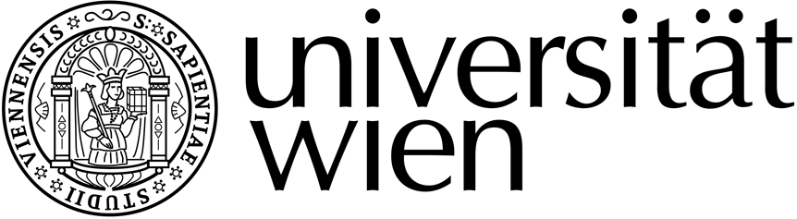

Institut für Slawistik Tel.: 0043-(0)1- 4277/45110 (oder 45109)
Universitäts Campus / Hof 3 Fax: 0043-(0)1 - 4277/9428
A-1090 Wien Spitalgasse 2-4 E-Mail: sss.slawistik@univie.ac.at
http://slawistik.univie.ac.at/ http://slawistik.univie.ac.at/studium/sss

Prüfungspass

Matrikelnummer:
Name:

Studienrichtung: Lehramt UF
Studienkennzahl: 190/
- Studienabschnitt beendet am:

Leistungen:

Sprachbeherrschung, 6 SSt.
Code | Semester |  |  | SSt. |  |  | LV Nr. | Titel | Datum | Note
202 |  |  |  | 2 |  |  |  | Spracherwerb Vertiefung 1 UE
203 |  |  |  | 2 |  |  |  | Spracherwerb Vertiefung 2 UE
204 |  |  |  | 2 |  |  |  | Kompetente Sprachverwendung 1 UE
Sprachwissenschaft, 4 SSt.
Code | Semester |  |  | SSt. |  |  | LV Nr. | Titel | Datum | Note
211 |  |  |  | 2 |  |  |  | Diachrone Sprachwissenschaft im Überblick VO
212 |  |  |  | 2 |  |  |  | Sprachwissenschaftliches SE
Literaturwissenschaft, 4 SSt.
Code | Semester |  |  | SSt. |  |  | LV Nr. | Titel | Datum | Note
221 |  |  |  | 2 |  |  |  | Ältere Literatur im Überblick VO
222 |  |  |  | 2 |  |  |  | Literarturwissenschaftliches SE
Fachdidaktik, 9 SSt.
Code | Semester |  |  |  | SSt. |  | LV Nr. | Titel | Datum | Note
251 |  |  |  |  | 7 |  |  | Fachdidaktische Übungen UE
251
251
251
252 |  |  |  |  | 2 |  |  | Medien im Sprachunterricht, VO, KO, UE
Freie Wahlfächer, 8 SSt.
Semester |  | SSt. | LV Nr. |  |  | Titel |  |  | Datum | Note

